Alejandro Cuadros Guillen

**Tema 3: Git**

Sistemas informáticos

Git (3A)

# Practica 3B

Ejercicio 1

Como pide el ejercicio cree un nuevo repositorio e introduje varios documentos , carpetas e imágenes, modifique varios archivos de la rama principal, hice un par de commits y después cree la rama secundaria, hice varios commits en la rama secundaria y una modificación en la principal entre medias y por ultimo un merge.

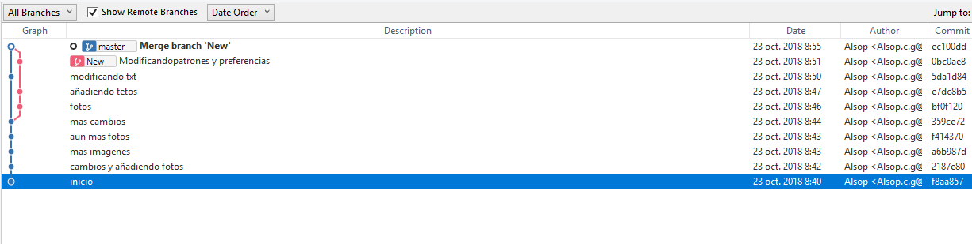

Ejercicio 2

En este caso se pide trabajar a ua rama alterna a la principal, dejarla amedias por un Bug , solucionar el Bug y posteriormente unir la rama del Bug a la principal y seguir con la rama paralela, se pide hacerlo con documentos que no se modifiquen en las otras ramas para que no tenga conflictos, por último terminar la rama paralela y unirla al master.

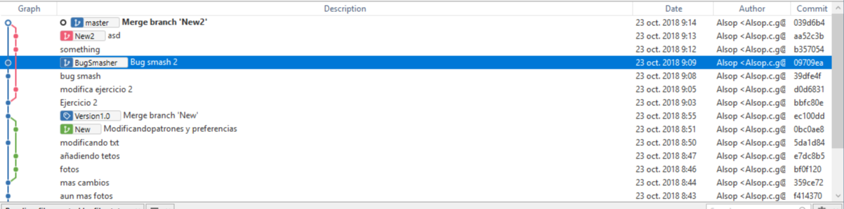

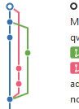Visualmente es muy similar al anterior ya que al no modificar el master a mitad de del bug o la tarea realmente solo se trabaja con dos Brands, en caso de haber hecho algún commit en master durante el bug aparecería algo así:

Ejercicio 3

El enunciado es exactamente igual que el ejercicio 2, solo que a la hora de hacer el merge del Bug no solo se hacen master, sino también en la rama de la nueva funcionalidad, estos e haría en caso de que el bug encontrado también afecte a la funcionalidad en desarrollo.

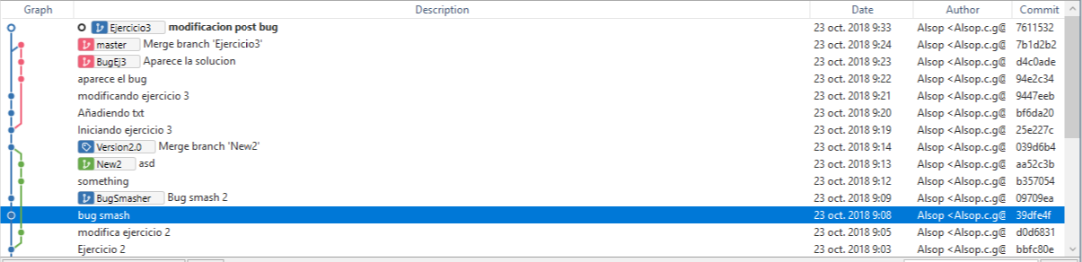

Ejercicio 4

Igual que los anteriores pero generando un conflicto modificando un mismo archivo en diferentes ramas de diferente manera, esto genera un conflicto al hacer merge.

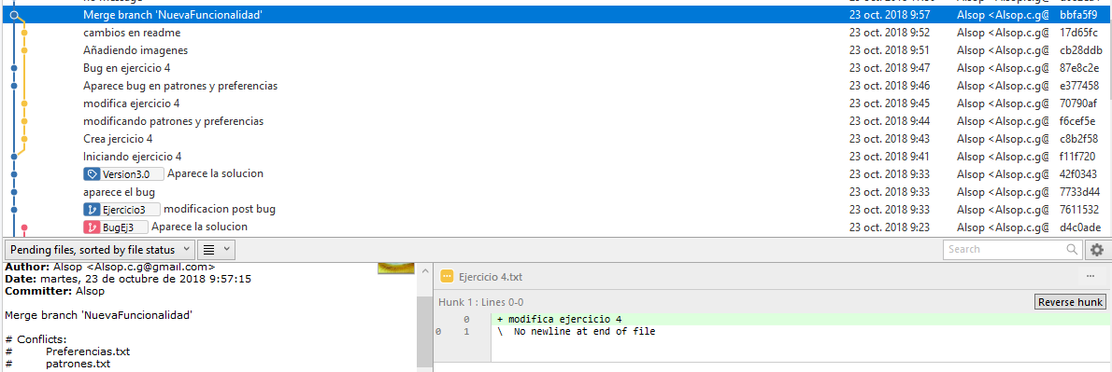

Para solucionar el conflicto simplemente vasa los archivos afectados y los modificas manualmente.